Финансовый управляющий Фурменкова Ильи Валерьевича Газизова Наталья Андреевна

163046, Архангельск, Воскресенская, д. 59, 2 этаж, эл. почта: gazizova.natalya@internet.ru

Дата: 10 октября 2025 г. | Место составления: Архангельск
Решение об оценке имущества гражданина
Наименование арбитражного суда, в производстве которого находится дело о банкротстве | Арбитражный суд Кемеровской области
Номер дела | А27-9105/2025 В.А. Вайцель
Дата принятия судебного акта о введении процедуры банкротства | 05.06.2025 г.
Дата назначения арбитражного управляющего | 05.06.2025 г.
Сведения об арбитражном управляющем
Наименование саморегулируемой организации арбитражных управляющих, членом которой является арбитражный управляющий | Союз "Саморегулируемая организация "Гильдия арбитражных управляющих"
Номер и дата регистрации в едином государственном реестре саморегулируемых организаций арбитражных управляющих | 001-5 от 19.12.2002
Наименование страховой организации, с которой заключен договор о страховании ответственности арбитражного управляющего | -
Номер договора страхования, дата его заключения и срок действия | -
Адрес для направления корреспонденции арбитражному управляющему | 163046, обл Архангельская, г Архангельск, ул Воскресенская, д 59, этаж 2
Сведения о должнике
Ф.И.О. | Фурменков Илья Валерьевич
Дата рождения | 31.07.1987
Место рождения | гор. Прокопьевск Кемеровской обл.
ИНН | 420543283267
СНИЛС | 134-531-866 51
Место жительства | регистрация по месту жительства: 653039, Кемеровская область, г Прокопьевск, пр-кт Ленина, д 47, кв 63
В соответствии с п. 2 ст. 213.26 Федерального закона от 26.10.2002 № 127-ФЗ «О несостоятельности (банкротстве)» (далее – Закон о банкротстве) оценка имущества гражданина, которое включено в конкурсную массу в соответствии с настоящим Федеральным законом, проводится финансовым управляющим самостоятельно, о чем финансовым управляющим принимается решение в письменной форме. Проведенная оценка может быть оспорена гражданином, кредиторами, уполномоченным органом в деле о банкротстве гражданина.
Оценка рыночной стоимости имущества должника проводится в целях определения начальной цены продажи имущества в процедуре реализации имущества, для предоставления в деле о банкротстве гражданина в суд, гражданину, кредиторам, уполномоченным органам.
В соответствии со ст. 14 Федерального закона от 29.07.1998 № 135-ФЗ «Об оценочной деятельности в Российской Федерации» оценщик имеет право применять самостоятельно методы проведения оценки объекта оценки в соответствии со стандартами оценки. Основными подходами, используемыми при проведении оценки, являются сравнительный, доходный и затратный подходы. Финансовый управляющий считает целесообразным отказаться от применения затратного и доходного подхода по причине отсутствия у финансового управляющего обоснованной и надежной информации о будущих доходах и расходах, связанных с оцениваемыми объектами, а также в связи с наличием достаточного количества объектов-аналогов на рынке для расчета сравнительным подходом.
Сравнительный подход служит для оценки рыночной стоимости объекта исходя из методов оценки, основанных на получении стоимости объекта оценки путем сравнения оцениваемого объекта с объектами-аналогами которые были проданы или предложены в продажу.

На основании п. 2 ст. 213.26 Закона о банкротстве, финансовый управляющий принял решение о самостоятельном проведении оценки имущества, включенного в конкурсную массу должника, путем проведения сравнительного анализа рыночных цен на аналогичное по характеристикам имущество, с учетом технических характеристик и корректировки на текущее состояние имущества должника на момент проведения оценки.
При проведении оценки путем сравнительного анализа рыночных цен финансовый управляющий использовал данные о стоимости объектов-аналогов из объявлений, размещенных в открытых источниках в сети Интернет на специальных ресурсах по размещению объявлений о продаже, в том числе: авито, авто.ру.

В результате проведения сравнительного анализа среднерыночной стоимости объектов, имеющих схожие характеристики с учетом корректировки на текущее состояние имуществ должника, финансовым управляющим определена следующая стоимость имущества должника по состоянию на 10 октября 2025 г.:
№ п/п | Наименование, характеристика объекта | Рыночная стоимость,руб.
1 | Легковой автомобиль ХЁНДАЙ ТУКСОН 2.0 ГЛС А  Госномер: Е219ЕУ142  VIN: KMHJN81BP9U011494  Тип ТС: легковой универсал  Год выпуска: 2008  Кузов: KMHJN81BP9U011494  Цвет: темно-зелёный  Технически допустимая масса: 2140  Масса в снаряженном состоянии: 1631 | 459000
Итого: |  | 459000,00

При проведении оценки рыночной стоимости имущества должника финансовый управляющий руководствовался федеральными стандартами оценки и Федеральным законом от 29.07.1998 № 135-ФЗ «Об оценочной деятельности в Российской Федерации».
ОПИСАНИЕ ЛОТА 1:
Техническое состояние не проверялось финансовым управляющий

Лот 1:
Аналог 1, цена 429000 рублей
https://www.avito.ru/sankt-peterburg/avtomobili/hyundai_tucson_2.0_mt_2008_397_000_km_7722467948?context=H4sIAAAAAAAA_wE_AMD_YToyOntzOjEzOiJsb2NhbFByaW9yaXR5IjtiOjA7czoxOiJ4IjtzOjE2OiJsb1cxdkNjUVdtUURQd3N5Ijt9-2mn1z8AAAA
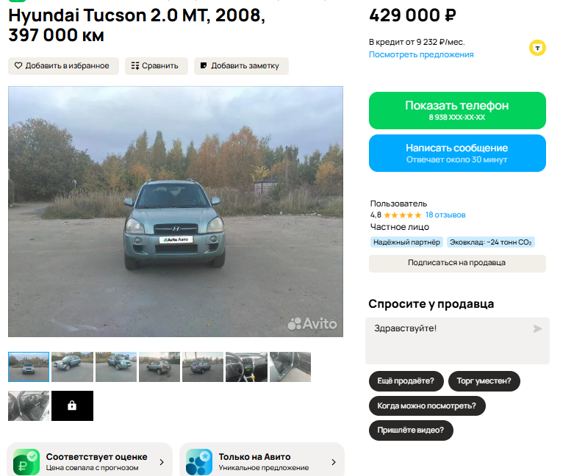

Аналог 2, цена 437000 рублей
https://www.avito.ru/nizhniy_tagil/avtomobili/hyundai_tucson_2.0_mt_2008_158_000_km_7633709435?context=H4sIAAAAAAAA_wE_AMD_YToyOntzOjEzOiJsb2NhbFByaW9yaXR5IjtiOjA7czoxOiJ4IjtzOjE2OiJsb1cxdkNjUVdtUURQd3N5Ijt9-2mn1z8AAAA
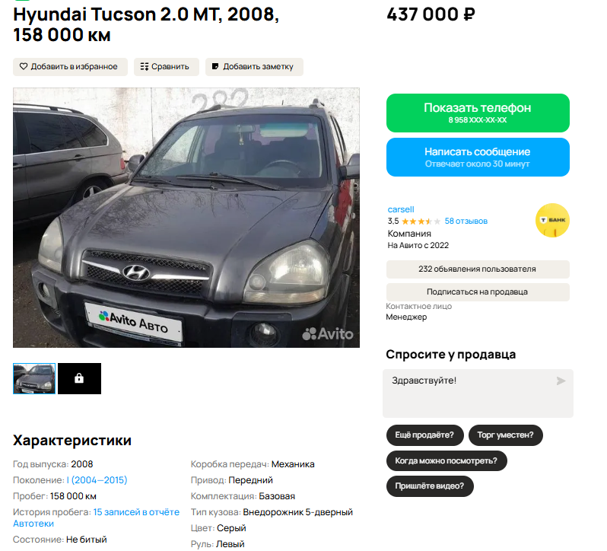

Аналог 3, цена 490000 рублей
https://auto.ru/cars/used/sale/hyundai/tucson/1129642262-26546a4d/?itemFrom=searchline
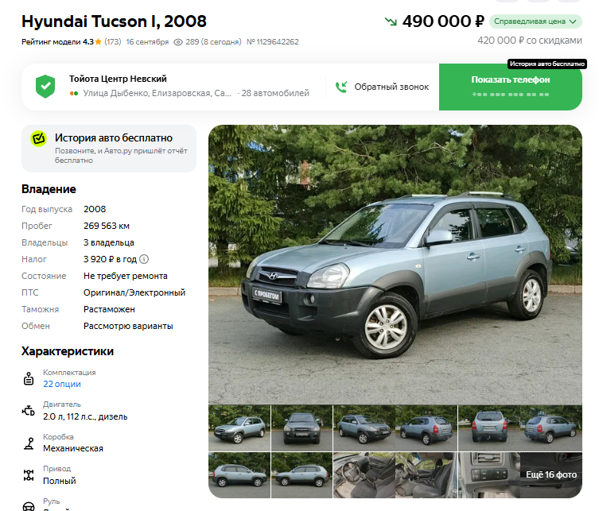
Аналог 4, цена 450000 рублей
https://auto.ru/cars/used/sale/hyundai/tucson/1129682651-13590ce1/?itemFrom=searchline
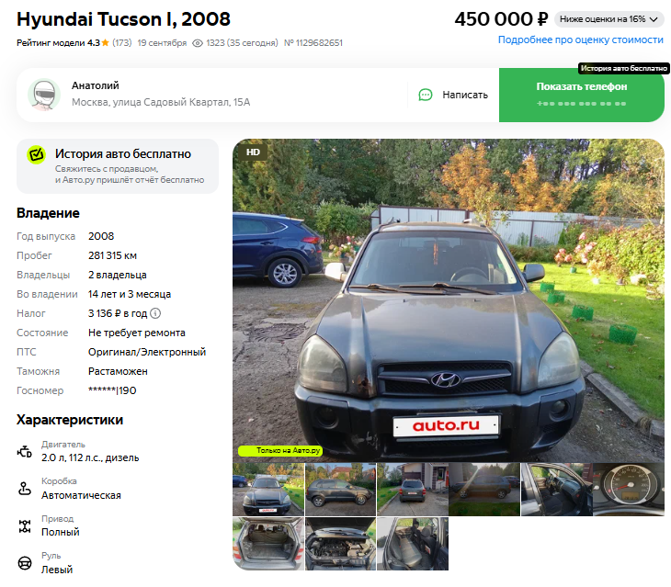

Аналог 5, цена 490000 рублей
https://auto.ru/cars/used/sale/hyundai/tucson/1129800647-2f1aef00/?itemFrom=searchline
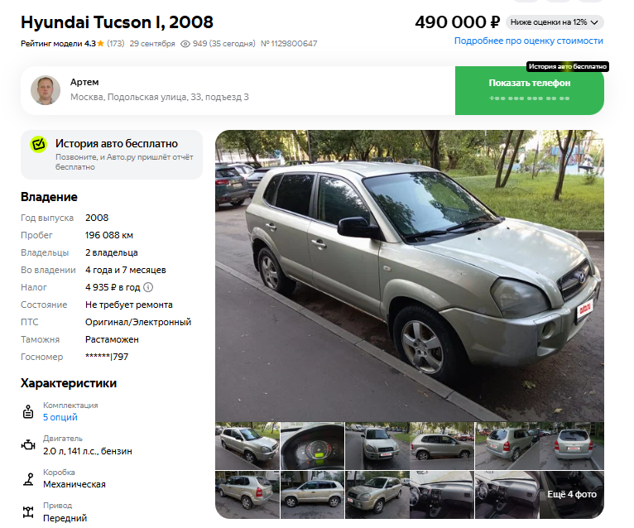

Таким образом, средняя цена на лот №1 автомобиль ХЁНДАЙ ТУКСОН 2.0 ГЛС А, Год выпуска: 2008 рассчитывается по формуле:
(429000 + 437000+ 490000 + 450000 + 490000) = 2296000 рублей.
Итого, рыночная цена автомобиля лот №1 автомобиль ХЁНДАЙ ТУКСОН 2.0 ГЛС А, Год выпуска: 2008 - 459000 рублей
Фото автомобиля и документы:


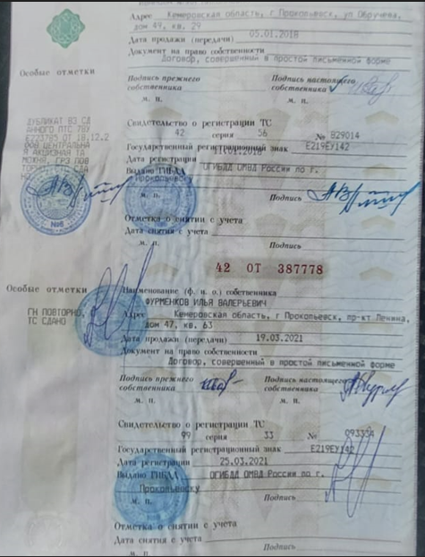
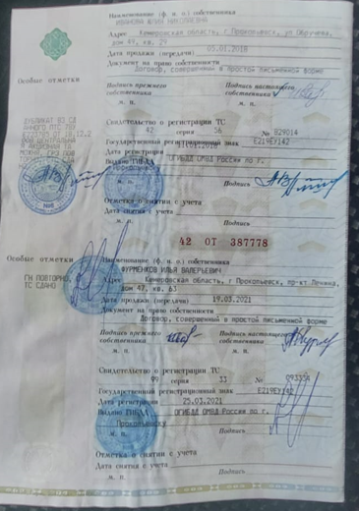
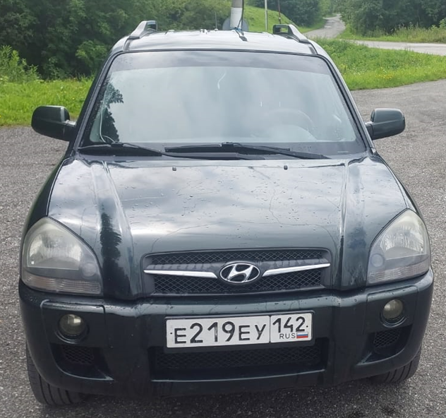
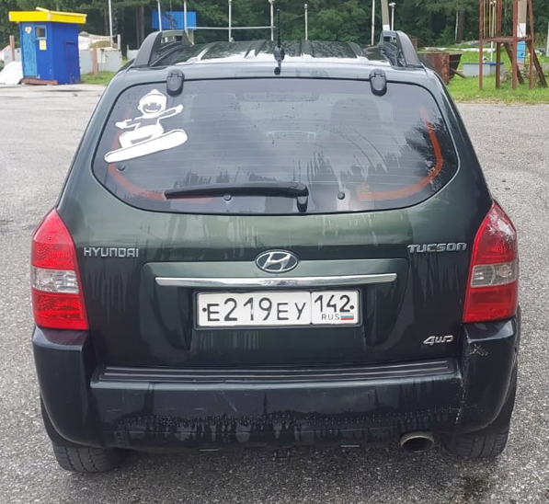
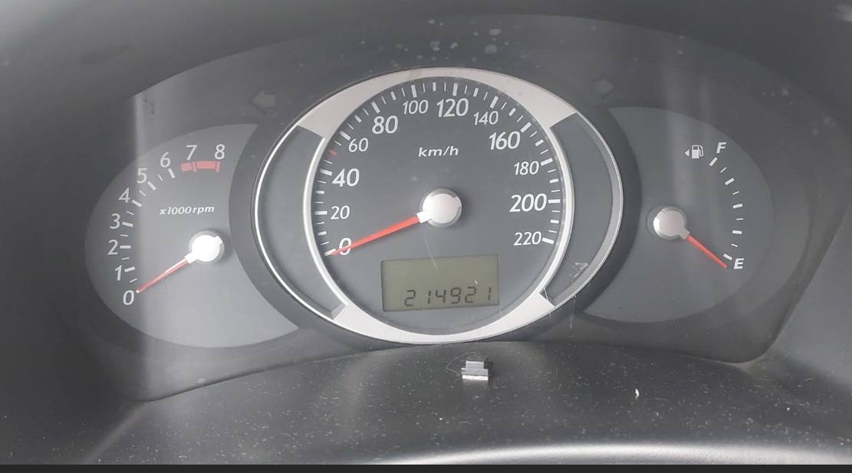

Финансовый управляющий  Фурменкова Ильи Валерьевича |  | Н.А. Газизова

